28.09.2018

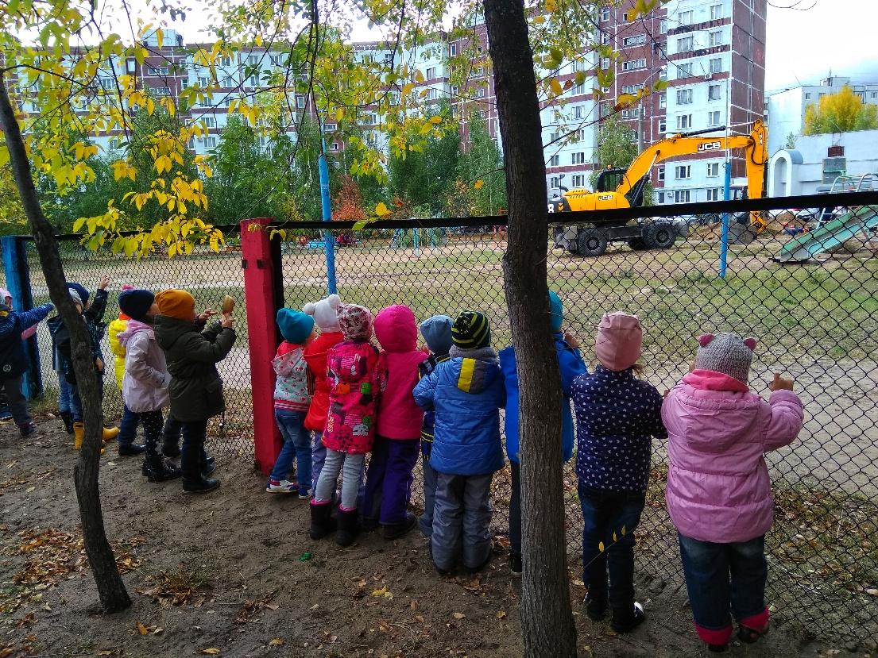Вот так, неожиданно, сегодня в конце прогулки образовательная среда сама к нам приехала, на больших колёсах 😁🚧🚜 серьёзные рабочие делали свою сложную работу, не обращая внимания на 20 пар любопытных глаз😳😳😳 но стоило нашим детям вспомнить, что утром у нас было занятие по вежливым словам, как мы дружно громким хором закричали: "ЗДРААВ-СТВУЙ-ТЕЕЕЕ!!!" и ручками помахали👋 вот тут суровые сердца рабочих растаяли и они всем нам заулыбались 😁😁😁 и тоже помахали нашим вежливым и воспитанным детям😄 всю идиллию нарушил дождь, который заставил нас быстренько собрать игрушки и отправиться в группу на обед 🥘🍗🍞 - что тоже очень хорошо 🤗 #сад_для_ребят